系 列 推 荐
《青蛙戈弗雷》Godfrey is a Frog
《蝴蝶弗兰克》Frank is a Butterfly
《小鸡金盏花》Marigold is a Chicken
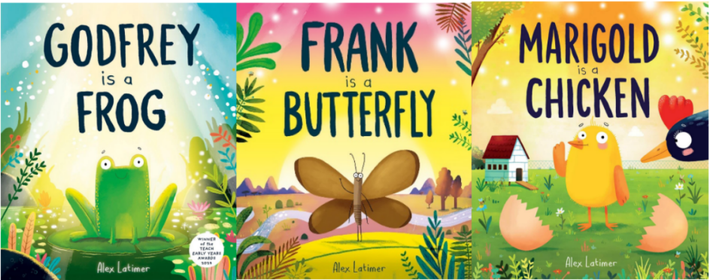
- 作者Alex Latimer凭借《戈弗雷是一只青蛙》(Godfrey is a Frog)获得了2024年“早教年度奖”(Teach Early Years Award 2024)，并凭借《地球上最刻薄的鹅戈登》(Gordon the Meanest Goose on Earth)获得了2025年“鳄鱼之口奖”(Alligator’s Mouth Award 2025)。
- Alex Latimer为这套快乐的绘本带来了他标志性的幽默和精彩的人物。

中文书名：《青蛙戈弗雷》
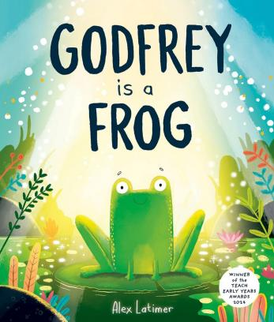
英文书名：Godfrey is a Frog
作 者：Alex Latimer
出 版 社：OUP
代理公司：OUP/ ANA
页 数：32页
出版时间：2024年7月
代理地区：中国大陆、台湾
审读资料：电子稿
类 型：故事绘本

内容简介：

戈弗雷(Godfrey)曾经是一颗蛋，然后他是一只蝌蚪。现在，戈弗雷是一只青蛙。他变化得很快，一切都令人兴奋。他正在等待下一次变化……但似乎并没有。

“就是这样了吗？”戈弗雷想。“这并不怎么令人兴奋。”熊有漂亮的爪子，鹿有令人印象深刻的鹿角，苍鹭有雄伟的翅膀。戈弗雷把自己埋进泥里，躲避这个世界。他不想只是一只青蛙。

小鱼布林利(Brinley)、蜗牛拉德克利夫(Radcliffe)和虾佩内洛普(Penelope)能否说服戈弗雷，让他相信成为一只青蛙其实是一件相当特别的事情呢？

内页插图：

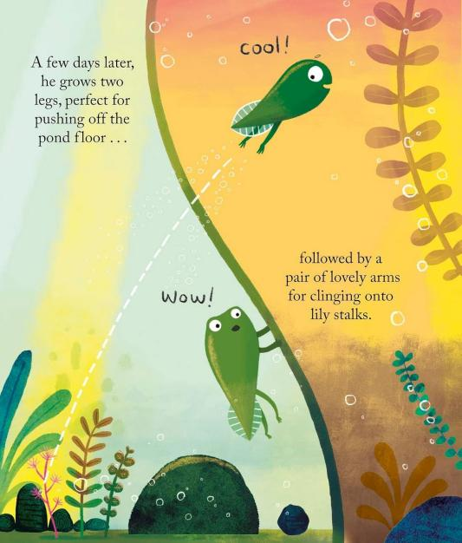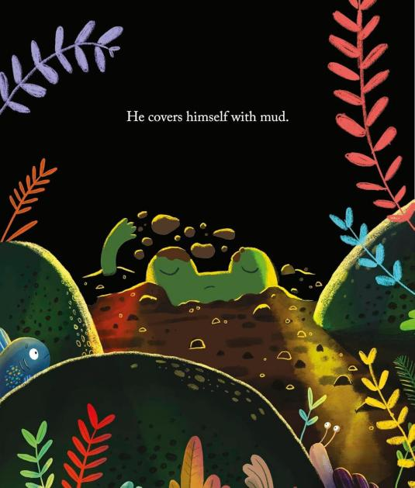
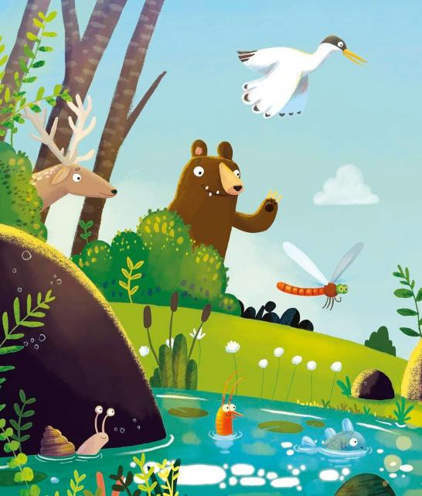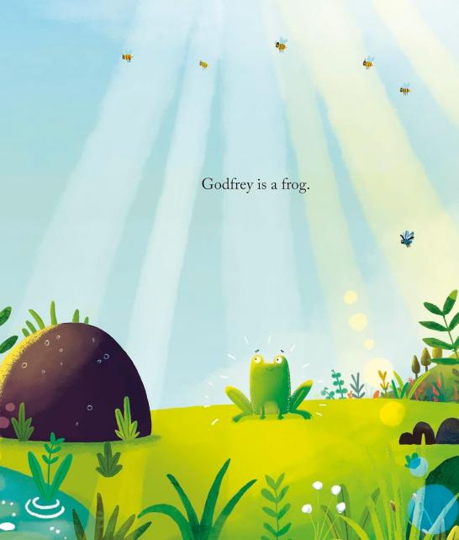

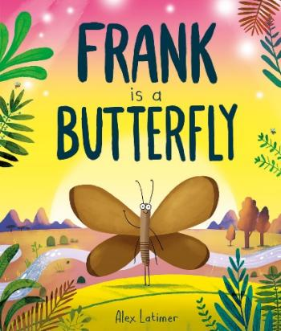
中文书名：《蝴蝶弗兰克》
英文书名：Frank is a Butterfly
作 者：Alex Latimer
出 版 社：OUP
代理公司：OUP/ ANA
页 数：32页
出版时间：2025年8月
代理地区：中国大陆、台湾
审读资料：电子稿
类 型：故事绘本

内容简介：

在一片宽阔的绿色叶子上，坐着十只相当漂亮的（尽管这是它们自己说的）毛毛虫。它们所谈论的只有一件事——它们将会成为多么美丽的蝴蝶！但弗兰克不是这样。

弗兰克(Frank)是一只非常普通的毛毛虫，但他对此很满意。在他周围有那么多美丽的事物可以欣赏，还有那么多有趣的昆虫可以打招呼。当蝴蝶孵化出来时，它们并不开心。没有一只看起来像它们想象中那样华丽——除了弗兰克……

这是来自获奖作品《青蛙戈弗雷》(Godfrey is a Frog)作者Alex Latimer的一本幽默而鼓舞人心的图画书，探讨了满足于自己所拥有之美。

内页插图：

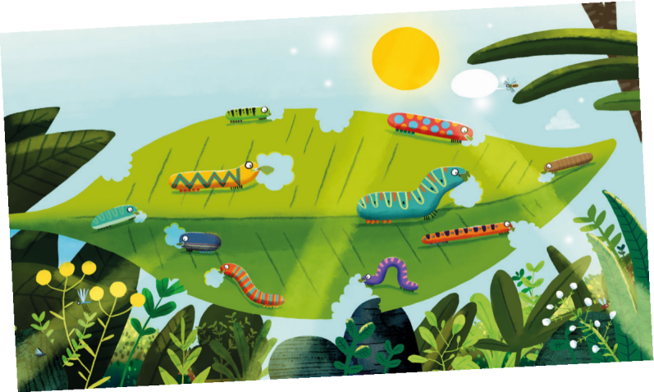
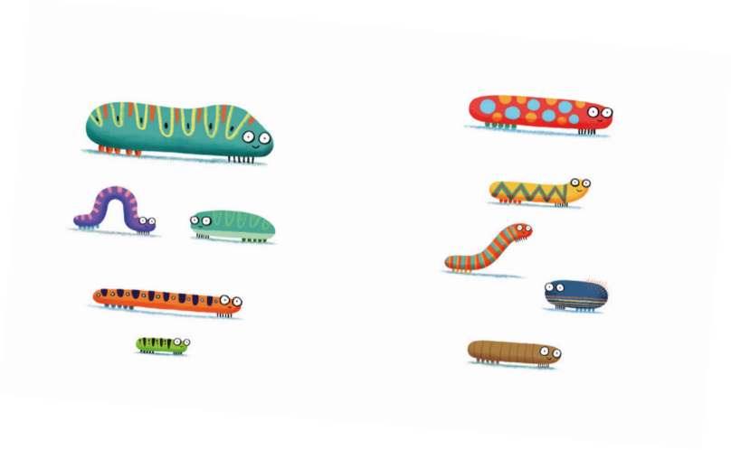
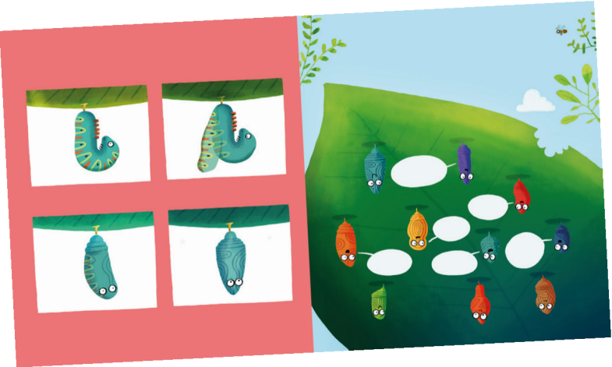

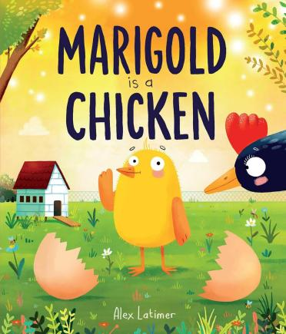
中文书名：《小鸡金盏花》
英文书名：Marigold is a Chicken
作 者：Alex Latimer
出 版 社：OUP
代理公司：OUP/ ANA
页 数：32页
出版时间：2026年10月
代理地区：中国大陆、台湾
审读资料：电子稿
类 型：故事绘本

内容简介：

在这个幽默而温暖人心、讲述无条件之爱的故事中，金盏花思考她的特殊才能会是什么。

在这本由多次获奖的作家兼插画家Alex Latimer创作的温暖而有趣的图画书中，四只母鸡正急切地等待它们的蛋孵化。菲洛梅娜(Philomena)的小鸡最先破壳。她又大又强壮，似乎注定会成为一名运动员。希尔达(Hilda)的小鸡立即展现出成为科学家的潜力。凯伦(Karen)的小鸡天生就是一位艺术家。然而，当芭芭拉(Barbara)的小鸡孵化出来时，它，嗯，就只是一只小鸡。

但芭芭拉认为她的小鸡——金盏花(Marigold)——是完美的。芭芭拉爱金盏花，不是因为她有才华或强壮，而是因为她属于她，这正是让她特别的原因！

Alex Latimer将他标志性的幽默带入这本充满喜悦的图画书，庆祝亲子纽带以及无条件之爱的力量。

内页插图：

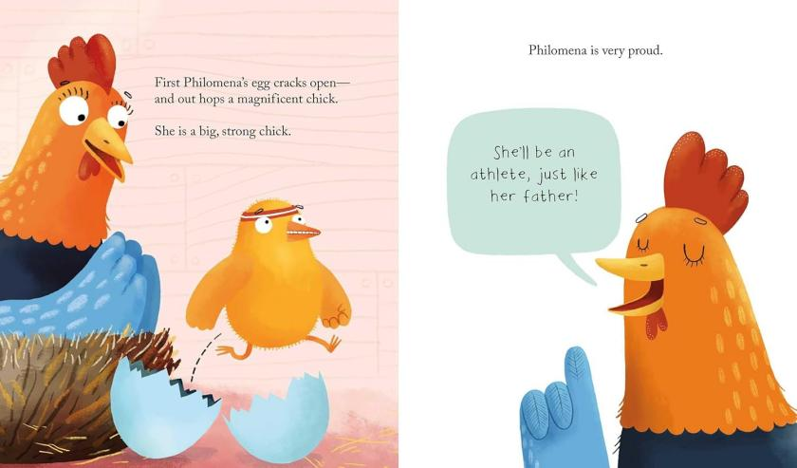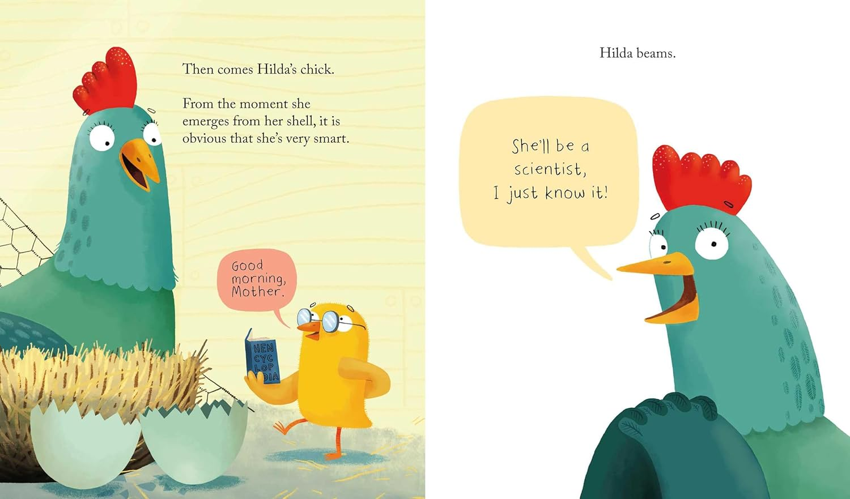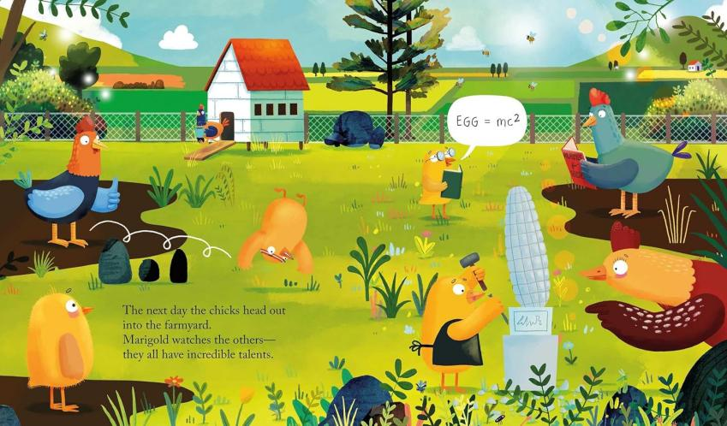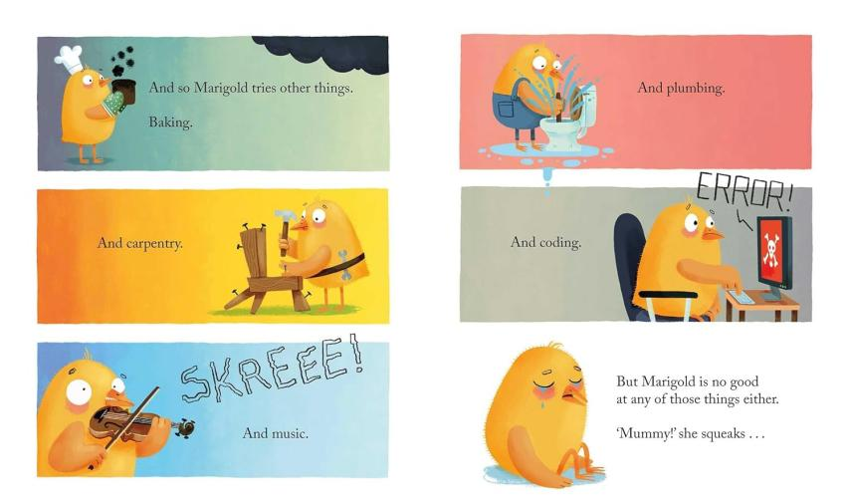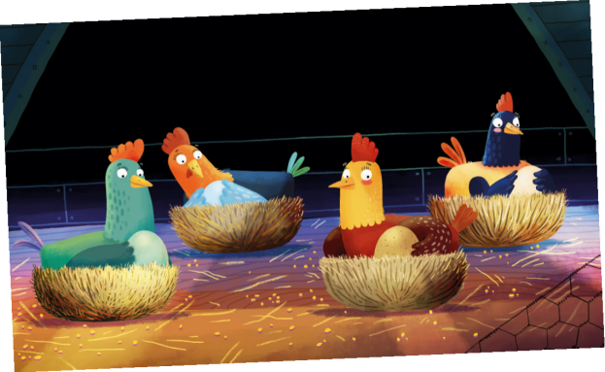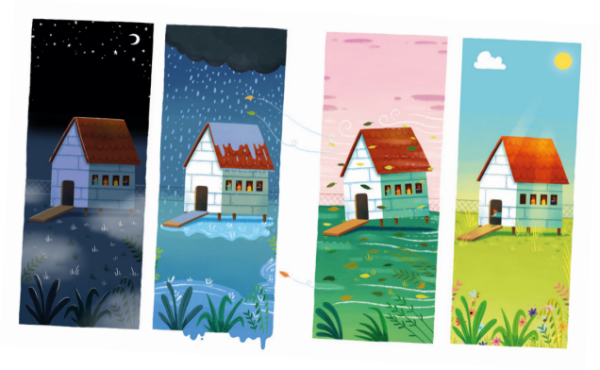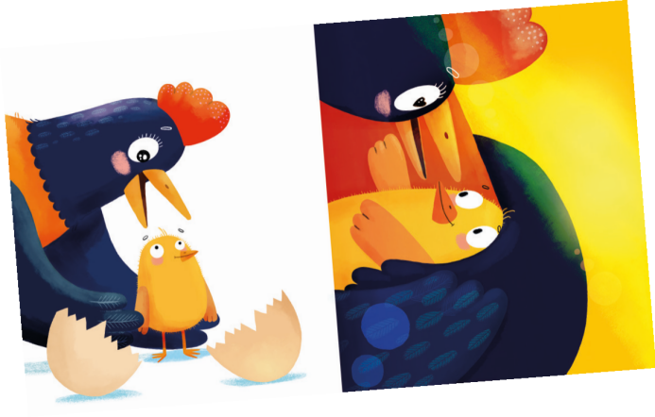

作者简介：


亚历克斯·拉蒂默(Alex Latimer)是一位非常成功的儿童图书作者，居住在南非开普敦。在创作书籍之余，亚历克斯还为杂志、广告活动以及家庭生日贺卡撰写并绘制插画。他之前的图画书已被翻译成超过12种语言。他凭借《戈弗雷是一只青蛙》(Godfrey is a Frog)获得了2024年“早教年度奖”(Teach Early Years Award 2024)，并凭借《地球上最刻薄的鹅戈登》(Gordon the Meanest Goose on Earth)获得了2025年“鳄鱼之口奖”(Alligator’s Mouth Award 2025)。

请将反馈信息发至：版权负责人
Email：Rights@nurnberg.com.cn
安德鲁·纳伯格联合国际有限公司北京代表处
北京市海淀区中关村大街甲59号中国人民大学文化大厦1705室, 邮编：100872
电话：010-82504106, 传真：010-82504200
公司网址：http://www.nurnberg.com.cn
书目下载：http://www.nurnberg.com.cn/booklist_zh/list.aspx
书讯浏览：http://www.nurnberg.com.cn/book/book.aspx
视频推荐：http://www.nurnberg.com.cn/video/video.aspx
豆瓣小站：http://site.douban.com/110577/
新浪微博：安德鲁纳伯格公司的微博_微博 (weibo.com)
微信订阅号：安德鲁纳伯格联合国际北京代表处

